Pré-Rapport : Projet PWEB

Mahdjoubi Bilal

Bertrand Baptiste

H’Mida Eymen

**I – Création de la Base de Données :**

Pour la création de la base de données, nous sommes allés sur PhpMyAdmin et avons créer une nouvelle Data base que nous avons nommé « Pweb_projet ».

Ensuite nous avons créer les 3 tables nécessaires qui sont entreprise, véhicule et facturation. Nous avons bien entendu renseigner les différentes clés primaires et avons pris pour les différents champs de type VARCHAR la décision d’y mettre une taille par défaut de 50 charactères au début sauf pour le mot de passe ou nous avons décidé de mettre 200 charactères au début car nous ne savions pas de combien de charactères la fonction sha1() augmentait le mot de passe.

Pour la table véhicule, notre professeur M.Foughali nous a conseillé de supprimer l’attribut qui compliquait de beaucoup le projet.

Représentation sous PhpMyAdmin :

Entreprise :

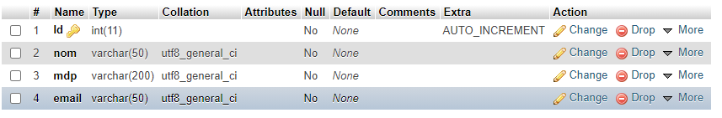

Facturation :

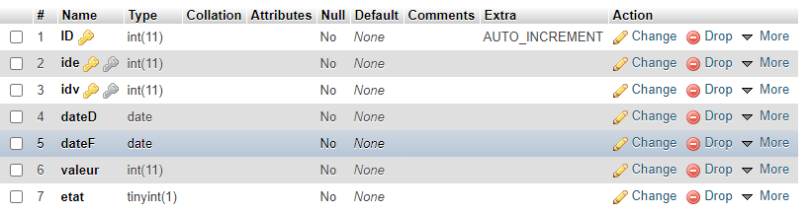

Véhicule :

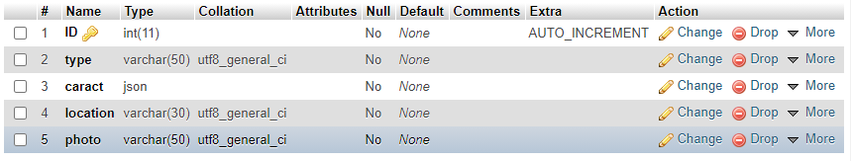

**II – Architecture MVC :**

Nous avons ensuite commencer à répartir le projet sous l’architecture modèle-vue-contrôleur comme ci-bas (le fichier .git est un fichier caché qui permet de gérer l’exportation/l’importation du projet via GitHub).

Architecture MVC :

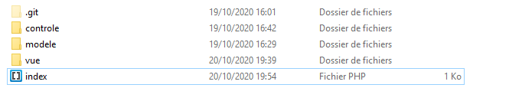

Code index.php :

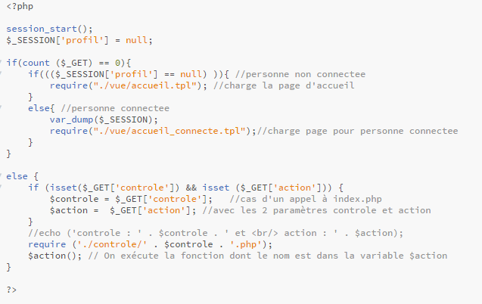

Ce code d’index.php gère actuellement la création de sessions, l’accueil d’un utilisateur et le redirige sur la page d’accueil ou la page d’accueil pour connecter. Ensuite, il réalise les redirections vers les fichiers contrôle pour les appels d’autres fichiers dans le MVC.

**Service 1 : Inscription & Connexion**

Nous avons réalisé l’inscription et la connexion avec l’aide du TP maison que nous devions faire. Nous avons pris en compte le cas où une donnée n’est pas initialisée avec les fonctions isset() et aussi les cas où les valeurs donnés ne sont pas les données voulues via les fonctions isstring().

Ces 2 services sont codés sous forme de 2 fonctions dans un fichier nommé « entreprise.php » dans le dossier « contrôle » du projet, la partie de lecture & écriture dans la base de données est quant à elle gérée par le modèle dans le fichier « entrepriseBD.php ».

Fonction Inscription :

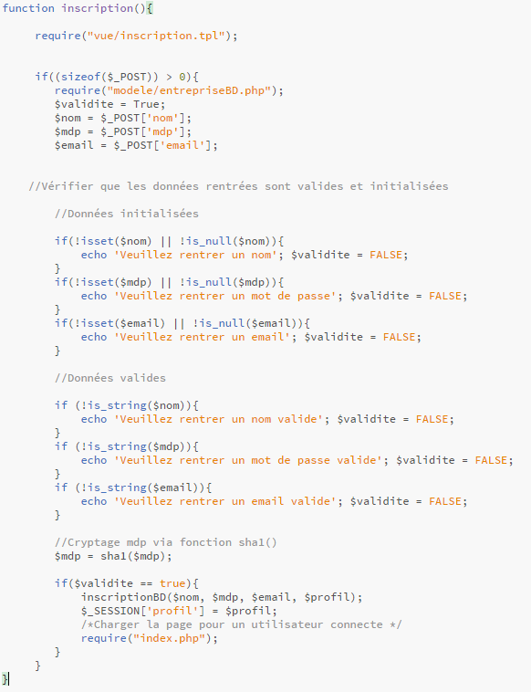

Les fonctions inscription & connexion ont le même « corps ».

Fonctions qui gèrent inscription/connexion sur la BD :

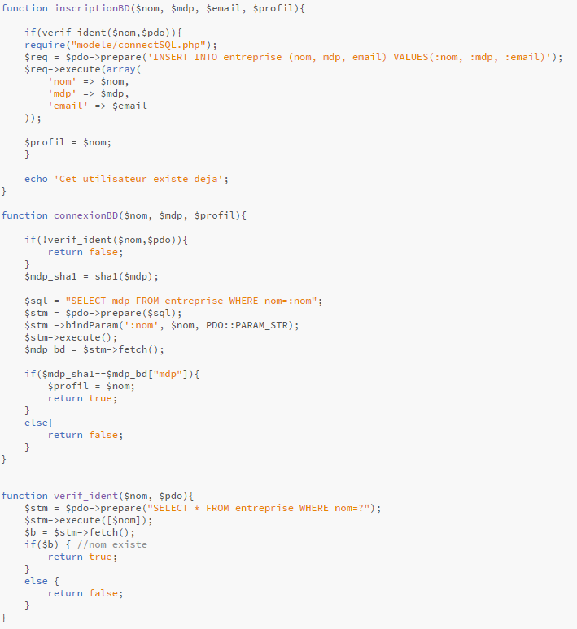

**Service 1.1 : Connexion Loueur**

Pour permettre au loueur de se connecter, la fonction connexion() a été modifier pour lorsque le nom d’utilisateur « root » est rentré, on vérifie si le mot de passe associé est aussi « root » via la fonction connexionBDLoueur($nom, $mdp, $profil) et dans ce cas on se connecte en tant que loueur sur la vue accueil_loueur dans laquelle le loueur pourra réaliser ses actions.

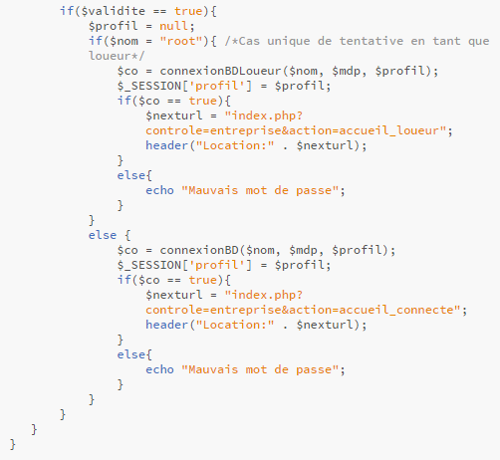

**Vue 1 : Accueil**

L’accueil a été créée sous 2 formes : l’accueil basique avec le bouton connexion en haut à droite pour un nouvel utilisateur et un accueil avec le bouton deconnexion pour un utilisateur déjà connecté (utilisateur des sessions pour connaitre cette information). Cet accueil_connecte sera enrichi selon le connecte (loueur, etc.).

Accueil personne connecte :

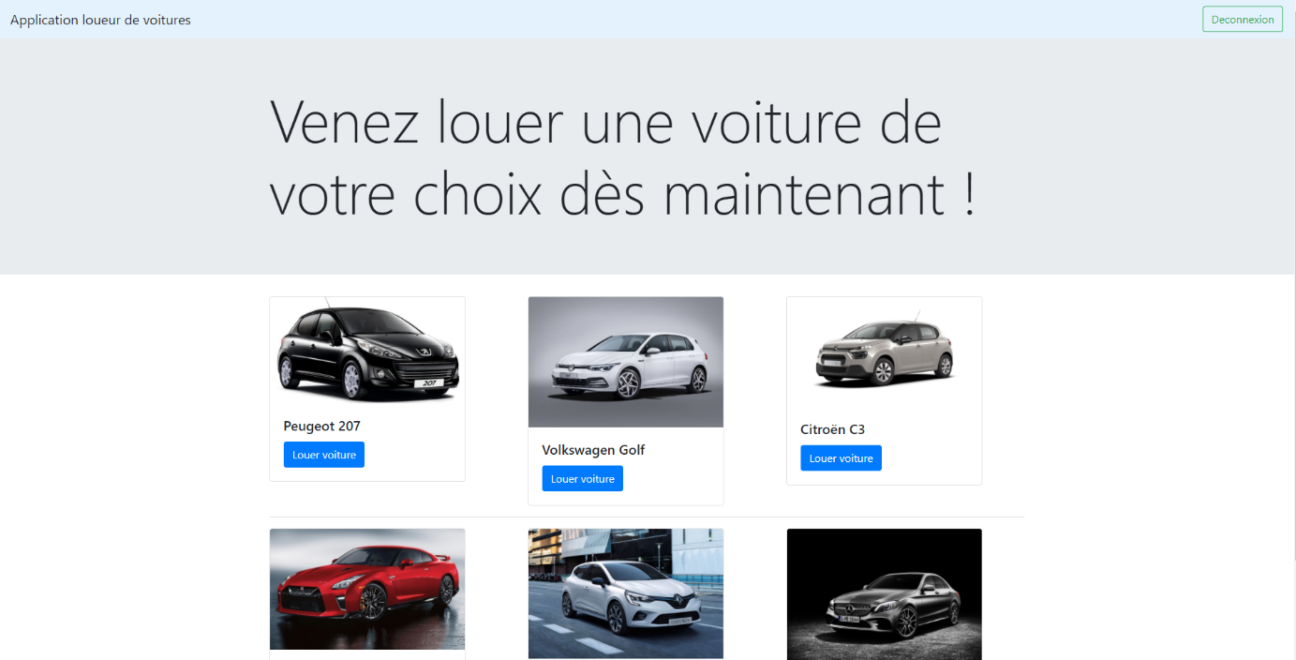

Accueil personne non connecte :

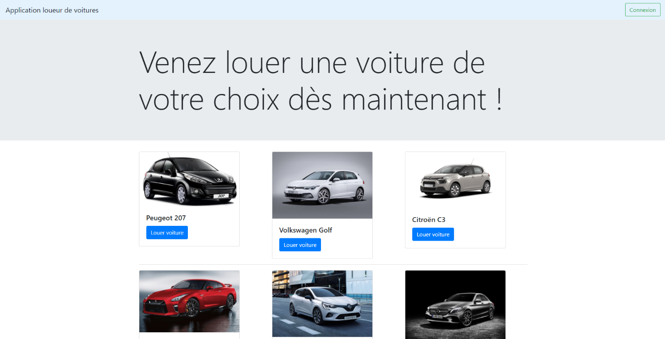

Les images sont là pour le design, elles ne viennent pas encore de la table voiture comme prévu pour la finalité du projet. Le site a été réalisé principalement via Bootstrap.

**Vue 2 : Inscription & Connexion**

Les vues inscription et connexion sont requise lorsque l’on souhaite s’inscrire ou se connecter. Elles sont composées d’un formulaire qui utilise la méthode POST pour envoyer ses données aux fonctions du contrôleur.

Connexion :

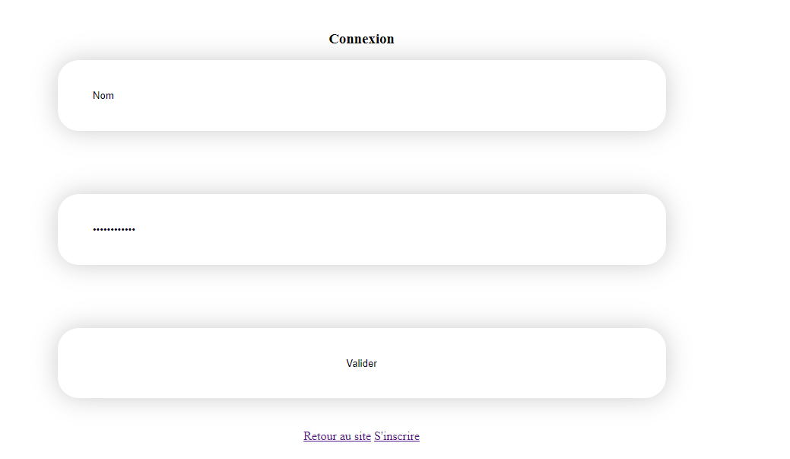

Inscription :

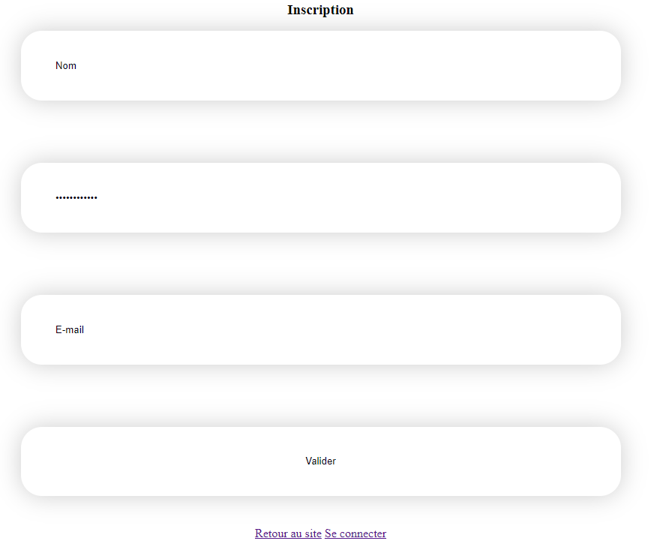

**Service : Inscription Voiture**

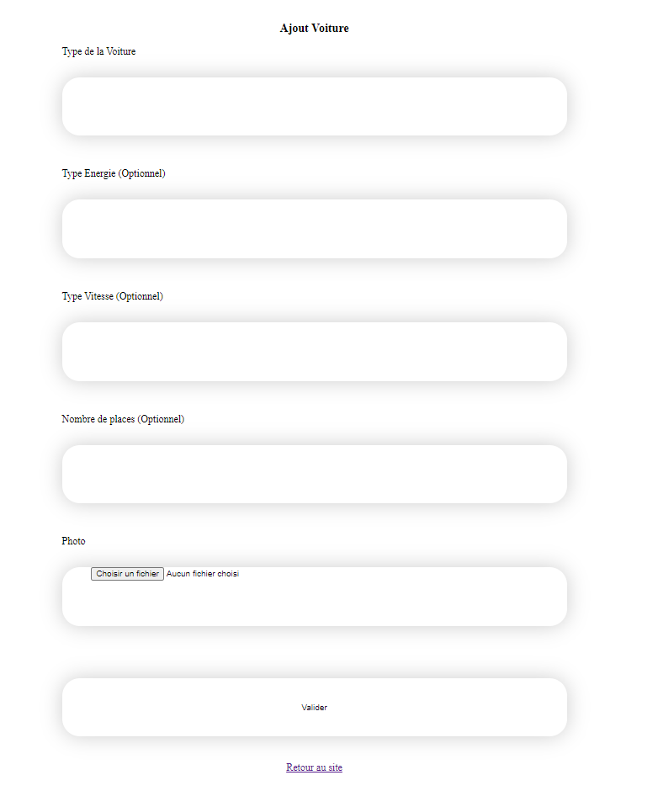

Voici le formulaire d’inscription pour une voiture, les informations des champs energie, vitesse et place sous encode sous une forme JSON puis enregistrer dans la base de données.